Государственное бюджетное дошкольное образовательное учреждение детский сад № 69 Кировского района Санкт-Петербурга

«Дымковская выставка»

(средняя группа)
Совместная интегрированная образовательная деятельность
с использованием игровых технологий

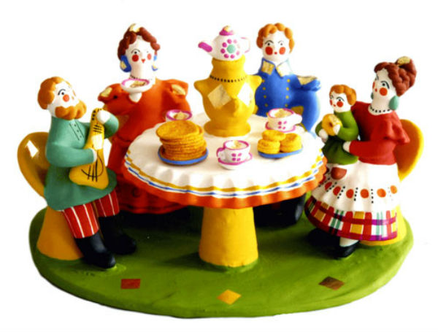

Воспитатель: Рубайло Галина Михайловна

Санкт-Петербург 2015 год
Цели:
Образовательная: закреплять знания детей о дымковской игрушке, особенностях росписи.
Развивающая: развивать творческие способности, эстетическое восприятие, художественный вкус.
Воспитывающая: воспитывать любовь и интерес к народной игрушке и декоративно-прикладному творчеству.
Предварительная работа: знакомство с дымковской игрушкой, рассматривание иллюстраций, знакомство с элементами росписи, рисование элементов росписи.
Оборудование: Магнитофон с записью музыки, иллюстрации с изображением дымковских игрушек, гуашь красного, желтого, синего и черного цветов, листы бумаги с изображением силуэта дымковской лошадки.

Ход совместной деятельности воспитателя с детьми.
Воспитатель входит в группу в народном костюме.

Воспитатель: Глаза закрываем и представляем,
Здесь и сейчас себя представляем.
Что было вчера, мы забываем
Думаем только о том, что сейчас.
Хороший, красивый каждый из вас,
Вы самые лучшие, что есть на свете.
Глаза открываем
Здравствуйте дети!
Воспитатель: - Здравствуйте ребята. Меня зовут Забавушка. Я сегодня хочу пригласить вас к себе в гости. У меня сегодня выставка дымковской игрушки и я хочу, чтобы вы приняли участие. Вы согласны?
Ответы детей: …………………………..
Проходите поближе, посмотрите, что у меня здесь есть.
(На столе представлены глиняные игрушки, на фланелеграфе висят иллюстрации игрушек)
Воспитатель: - Ребята, я знаю, что вы уже знакомились с этой игрушкой. Ещё раз скажите. Как она называется?
Ответы детей: …………………………..
Воспитатель: - Молодцы, а какие игрушки вы видите здесь у меня?
Ответы детей: …………………………..
Воспитатель: - Ребята, а вы пробовали уже рисовать элементы росписи?
Ответы детей: …………………………..
Воспитатель: - А давайте вспомним, что же означают эти элементы.
Ответы детей: …………………………..
Воспитатель: - Молодцы, ребята, вы столько всего запомнили! А у меня ещё есть для вас сюрприз. У меня есть вот такие красивые платки, их сейчас наденут девочки и мы вместе станцуем народный танец, а мальчики пока посмотрят на нас.

Воспитатель: Приглашаю вас ребята поиграть.
Д/И «Подбери картинку к игрушке».
Внимательно рассмотреть игрушки и соотнести дымковскую картинку к игрушке. После этого кратко описать игрушку.
Например: это дымковский индюк, он сделан из глины, расписан красивыми узорами-точками, полосками, кружочками и т.д.

Игра «Давайте сделаем».
Привезли мы глину с дальнего бугра (взявшись за руки, идут по кругу),
Ну-ка за работу, чудо-мастера. (вытягивают руки вперед, в стороны).
Слепим, высушим и в печь (лепят ладошками),
А потом распишем (пальцы в щепотку, рисуют волнистые линии);
Будем мы игрушки печь (лепят ладошками),
Печка жаром пышет (кулачки сжимают и разжимают).
А в печи- не калачи (машут указательным пальцем),
А в печи- игрушки! (вытягивают руки вперед).

Пальчиковая гимнастика
(дети выполняют имитационные движения руками в соответствии с текстом)

Глину мягкую замесим, сжимают и разжимают пальчики
И получше разомнём.
На кусочки всё разделим, 4 пальца правой руки зацепляют 4 пальца левой
руки сверху, снизу попеременно
Барышню лепить начнём: развели руки в стороны
Мы скатаем голову, имитируют скатывание шарика между ладоней
Юбку - раскатаем. имитируют скатывание колбаски между
ладоней
Юбка словно колокол, соединяем пальцы двух рук в виде домика
Их соединяем.
Прищипнём вверху кокошник, соединяем поочерёдно все пальцы с большим
Руки ей приладим, круговые движения кистями рук
А затем возьмём в ладошки, соединяем ладоши в виде лодочки

Пальчиком загладим. пальцами левой руки поочерёдно массируем
каждый палец правой руки

Воспитатель: А сейчас, можете пройти к своим столам, я приготовила для вас листы бумаги, на которых изображена игрушка – лошадка. У вас есть краски разных цветов, которые используются в росписи дымковской игрушки. Вы можете сами выбрать краску и расписать игрушку. Можете приступать! (включается тихая, приятная музыка) .
После того, как дети закончат, устраивается выставка работ и обсуждение.

